Projet C#

Rémi Duplan

Documentation

M. CAO

Session hiver 2015

Collège LaSalle



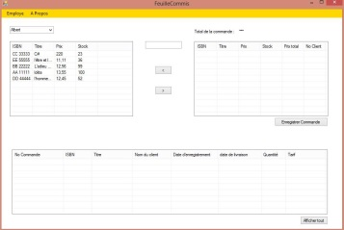 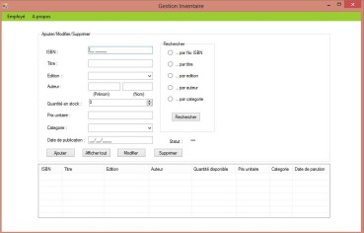 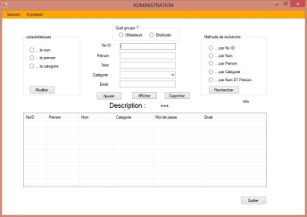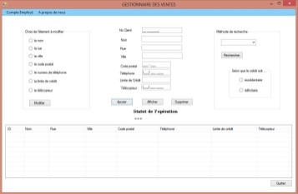

Feuille gestion de client

Feuille système d’administration

Feuille Gestion d’inventaire

Feuille Commis de commande

1 2 3 4

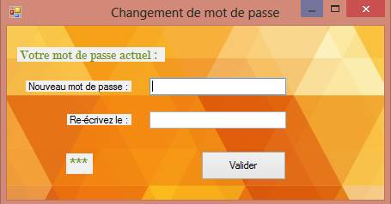 

LES CLASSES UTILISEES

Livres

Clients

Commandes

Employés

Validateur

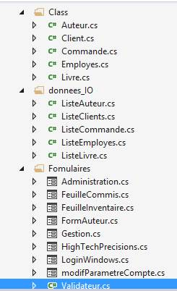

FONCTION CLASSE_IO

Fonction de la classe Livre :

// Sauvegarde des clients dans fichier Livres.txt

public static void sauvegardeLivre(Livre lv, out string msg)

// Sauvegarde des clients dans fichier TempLivres.txt

public static void sauvegardeLivreTemp(List<Livre> lLivre, string pathway)

//retourn la liste de livres

public static List<Livre> getListLivre()

//retourn la liste de livres sans le livre supprimé

public static List<Livre> getListReduite(string textBoxId)

//retourn l'objet livre recherché ParISBN

public static Livre rechercherParISBN(string NoISBN)

//retourn l'objet livre recherché ParEditeur

public static List<Livre> rechercherparEditeur(string editNom)

//retourn l'objet livre recherché Par auteur

public static List<Livre> rechercherparAuteur(string auteurNom, string auteurPrenom)

//retourn l'objet livre recherché Par categorie

public static List<Livre> rechercherparCategorieL(string categL)

//retourn l'objet livre recherché Par titre

public static List<Livre> rechercherParTitre(string titreL)

Fonction de la classe Commande :

// Sauvegarde des clients dans fichier Commande.txt

public static void sauvegarderComList(List<Commande>listeCommande)

// Sauvegarde des clients dans fichier Commande.txt

public static void sauvegarderComCom(Commande com)

// Sauvegarde des clients dans fichier Commande.txt

public static void sauvegarderComCom2(Commande com)

// retourne la liste des commande enregistrées

public static List<Commande> getListeDesCommandes()

// Formate le fichier spécifié

public static void formaterFichierInitial(string path)

Fonction de la classe Employes :

// sauvegarde des utilisateur dans fichiers principal ou temporair

public static void sauvegardeUtilTemp(List<Employes> lUtil, string pathway)

//renvoie la liste des utilisateurs

public static List<Employes> getListUtilisateur()

//RECHERCHER ....

// par No Identifiant

public static Employes rechercher(int NoUtil)

//par nom et prenom

public static List<Employes> rechercherParNomPrenom(string NomRe, string PrenomRe)

// par nom

public static List<Employes> rechercherNom(string NomRe)

// par prenom

public static List<Employes> rechercherPrenom(string PrenomRe)

par categorie

public static List<Employes> rechercherCategorie(string categRe)

// retourne la liste dans l'uilisateur qu'on veu supprimer

public static List<Employes> getListReduite(string textBoxId)

public static List<Employes> getListModifNom(string textBoxId, string textBoxNom)

public static List<Employes> getListModifPrenom(string textBoxId, string textBoxP)

public static List<Employes> getListModifCategorie(string textBoxId, string textBoxC)

public static List<Employes> getListModifMP(string textBoxId, string textBoxMP)

public static List<Employes> getListModifMPasse(int noEmp, string textBoxMP )

// détruit le fichier principal Employes.txt ou temp.txt

public static void formaterFichierInitial(string path)

// choix de l'information Employes à modifier

public static void choisirModiInfoNom(string text , string pathway)

FONCTION DE LA CLASSE CLIENT :

// Sauvegarde des clients

public static void sauvegardeClient(Client client, out string msg)

public static void sauvegardeClientTemp(List<Client> lClient, string pathway)

public static List<Client> getListClient()

//renvoie la liste des utilisateurs

public static Client rechercherClNoID(string NoClient)

// par No Identifiant

public static List<Client> rechercherClNoIDSelected(string NoIdSelected)

public static Client rechercherClNom(string nomClient)

// par Nom Identifiant

public static List<Client> rechercherClVille(string villeClient)

public static List<Client> chercherClCodePostal(string codePostalClient)

public static List<Client> rechercherClLimiteCreditExces()

public static List<Client> rechercherClLimiteCreditDeficit()

public static List<Client> getListModifNom(string textBoxId, string textBoxNom)

public static List<Client> getListModifRue(string textBoxId, string textBoxRue)

public static List<Client> getListModifVille(string textBoxId, string textBoxVille)

public static List<Client> getListModifCP(string textBoxId, string textBoxCP)

public static List<Client> getListModifTel(string textBoxId, string textBoxTel)

public static List<Client> getListModifCred(string textBoxId, string textBoxCred)

public static List<Client> getListModifCopieur(string textBoxId, string textBoxCopieur)

public static List<Client> getListModifCredit(string textBoxId, decimal limCred)

public static List<Client> getListClientReduite(string textBoxId)

public static void formaterFichierInitial(string path)

public static void afficherClient(Client cl)

FONCTIONS DE LA CLASSE VALIDATION

public static bool EstPresent(MaskedTextBox textbox)

public static bool EstPresent(TextBox textbox)

public static bool EstNumerique(TextBox textbox)

public static bool EstValideTaille(TextBox textbox, int taille)

public static bool EstValidUtilisateur(TextBox textbox, string prenom, string nom, int taille)

public static bool EstValidString(string str, string info)

public static void mettreMajuscule (String chaine)

public static void verififerCredit (decimal credit)

public static bool itemSelectionneLV(ListView listView)

public static bool emailCorrect (string email)

public static bool comparerChaine(string chaine1 , string chaine2)

public static bool stockSUffisant(int qtStock, int qtDemandee)

public static bool creditSuffisant(decimal tarif , decimal credit)

public static bool estVide(TextBox tb)

FONCTIONS DES FORMULAIRE

FEUILLE COMMIS DE COMMANDE

private void FeuilleCommis_Load(object sender, EventArgs e)

public void remplirComboClient()

private void afficherListeLivresStockees(List<Livre> listeLivresAfficher)

private void button_Ajout_Click(object sender, EventArgs e)

private void quitterToolStripMenuItem_Click(object sender, EventArgs e)

private void button_Enre_Com_Click(object sender, EventArgs e)

private void modifierPasswordToolStripMenuItem_Click(object sender, EventArgs e)

private void button_Afficher_Click(object sender, EventArgs e)

private void afficherListeCommandes(List<Commande> listAfficher)

FEUILLE GESTION D INVENTAIRE

private void quitterToolStripMenuItem_Click(object sender, EventArgs e)

private void button_Ajouter_Click(object sender, EventArgs e)

private void button_AfficherTout_Click(object sender, EventArgs e)

private void button_Modifier_Click(object sender, EventArgs e)

private void button_Supprimer_Click(object sender, EventArgs e)

private void button_Rechercher_Click(object sender, EventArgs e)

private void listView1_SelectedIndexChanged(object sender, EventArgs e)

private void highTechToolStripMenuItem_Click(object sender, EventArgs e)

private void radioButton_RechISBN_CheckedChanged(object sender, EventArgs e)

private void radioButton_RechTitre_CheckedChanged(object sender, EventArgs e)

private void radioButton_RechEdition_CheckedChanged(object sender, EventArgs e)

private void radioButton_RechAuteur_CheckedChanged(object sender, EventArgs e)

private void radioButton_RechCategorie_CheckedChanged(object sender, EventArgs e)

private void modifierLoginToolStripMenuItem_Click(object sender, EventArgs e)

private void FeuilleControle_Load(object sender, EventArgs e)

FEUILLE GESTION CLIENTS

private void button_Quitter_Click(object sender, EventArgs e)

private void COMMIS_Load(object sender, EventArgs e)

private void button_Ajouter_Click(object sender, EventArgs e)

private void button_Afficher_Click(object sender, EventArgs e)

private void button_Supprimer_Click(object sender, EventArgs e)

private void button_Modifier_Click(object sender, EventArgs e)

private void button_Rechercher_Click(object sender, EventArgs e)

private void comboBox1_SelectedIndexChanged(object sender, EventArgs e)

private void compteEmployéToolStripMenuItem_Click(object sender, EventArgs e)

private void quitterToolStripMenuItem_Click(object sender, EventArgs e)

private void modifierParametresDuCompteToolStripMenuItem_Click(object sender,

private void aProposDeNousToolStripMenuItem_Click(object sender, EventArgs e)

private void highTechToolStripMenuItem_Click(object sender, EventArgs e)

private void listView_Clients_SelectedIndexChanged(object sender, EventArgs e)

FONCTIONS FEUILLE LOGIN

private void button_Connecter_Click(object sender, EventArgs e)

private void textBoxIdentifiant_MouseHover(object sender, EventArgs e)

private void textBoxIdentifiant_TextChanged(object sender, EventArgs e)

private void LoginWindows_Load(object sender, EventArgs e)

private void toolTip1_Popup(object sender, PopupEventArgs e)

FONCTION FEUILLE MODIFICATION MOT DE PASSE

private void button_Valider_Click(object sender, EventArgs e)

private void modifParametreCompte_Load(object sender, EventArgs e)